АДМИНИСТРАЦИЯ КАЛИНИНСКОГО СЕЛЬСКОГО ПОСЕЛЕНИЯ
МАЛМЫЖСКОГО РАЙОНА КИРОВСКОЙ ОБЛАСТИ

ПОСТАНОВЛЕНИЕ

от 22.04.2013 № 39
с. Калинино

Об утверждении схемы теплоснабжения Калининского сельского поселения на период до 2015 года с учетом перспективы до 2028 года

В целях урегулирования правовых экономических отношений, возникающих в связи с производством, передачей, потреблением тепловой энергии, тепловой мощности, теплоносителя с использованием систем теплоснабжения и в целях исполнения требований Федерального закона от 27.07.2010 № 190-ФЗ «О теплоснабжении», постановления Правительства Российской Федерации от 22.02.2012 № 154 « О требованиях к схемам теплоснабжения, порядку их разработки и утверждения» администрация Калининского сельского поселения ПОСТАНОВЛЯЕТ:

1. Утвердить схему теплоснабжения Калининского сельского поселения на период до 2015 года с учетом перспективы до 2028 года в составе:

1.1. Основные положения схемы теплоснабжения Калининского сельского поселения на период до 2015 года с учетом перспективы до 2028 года.
1.2. Схемы размещения основных источников теплоснабжения и тепловых сетей Калининского сельского поселения на период до 2015 года с учетом перспективы до 2028 года.
2. Контроль за выполнением постановления оставляю за собой.

Глава администрации
сельского поселения Н.П. Карадуганов

Утверждена
постановлением
администрации
Калининского
сельского поселения
от 22.04.2013 № 39

СХЕМА
теплоснабжения Калининского сельского поселения
на период до 2015 года с учетом перспективы до 2028 года

Основанием для разработки схемы теплоснабжения Калининского сельского поселения является:
- Федеральный закон от 27.07.2010 года № 190-ФЗ «О теплоснабжении»;
- постановление Правительства РФ от 22.02.2012 № 154;
-План землепользования и застройки сельского поселения.

- Общие положения

Схема теплоснабжения поселения — документ, содержащий материалы по обоснованию эффективного и безопасного функционирования системы теплоснабжения, ее развития с учетом правового регулирования в области энергосбережения и повышения энергетической эффективности.

II. Основные цели и задачи схемы теплоснабжения:

- определить возможность подключения к сетям теплоснабжения объекта капитального строительства и организации, обязанной при наличии технической возможности произвести такое подключение;
- повышение надежности работы систем теплоснабжения в соответствии с нормативными требованиями;
- минимизация затрат на теплоснабжение в расчете на каждого потребителя в долгосрочной перспективе;
- обеспечение жителей Калининского сельского поселения тепловой энергией.

III. Графическая часть.
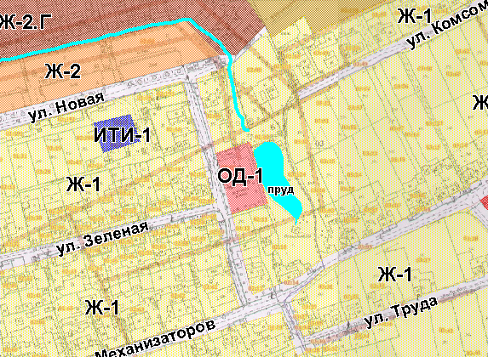
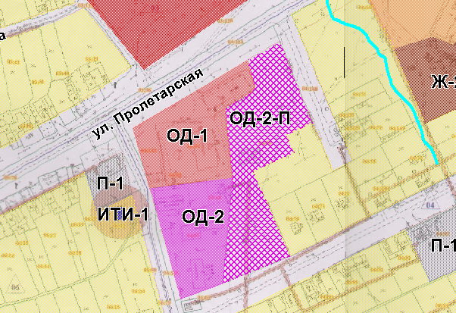
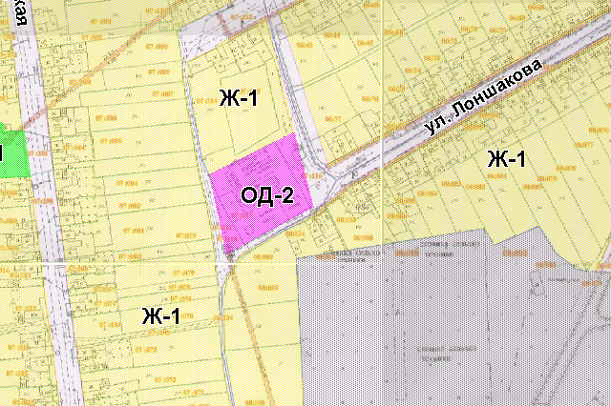
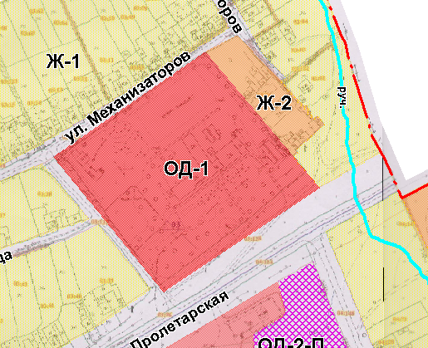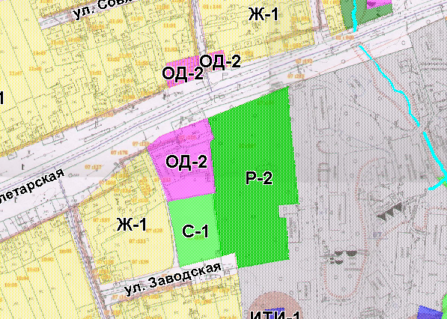
IV. Пояснительная записка схемы теплоснабжения
Калининское сельское поселение входит в состав Малмыжского муниципального района и является одним из 17 аналогичных административно-территориальных муниципальных образований (поселений).
Территория поселения на 01.01. 2013 общей площадью– 149,75 кв.км.
Располагается на расстоянии 5 км. от районного центра. В состав Калининского сельского поселения входят 12 населенных пунктов: с. Дерюшево, с. Калинино, д. Новая Коса, д. Новый Кокуй, д. Нослы, д. Пахотная, д. Постниково, д. Сива, д. старая Коса, д. Старые Бакуры, д. Старый Буртек, д. Троедворка.
Административным центром поселения является с. Калинино.
Численность населения Калининского сельского поселения на 01.01.2013 – 4444 человека.
В геоморфологическом отношении территория Калининского сельского поселения приурочена к Волго-Вятской равнине со спокойным слабоволнистым рельефом и характеризуется незначительными уклонами.
Климат умеренно-континентальный, характеризующийся избыточным увлажнением, с нежарким коротким летом и умеренно холодной зимой.
В настоящее время потребности в теплоснабжающей организации, обязанной заключить с потребителем договор теплоснабжения, нет, так как
100 % населения муниципального образования пользуются индивидуальным газовым и дровяным отоплением.
Теплоснабжение Калининского сельского поселения осуществляется:
- в с. Калинино шесть газовых котлов, обслуживают следующие учреждения: два здания детского сада, здание основной школы, Дом культуры, здание ВОП, здание администрации сельского поселения.
Площадь населенных пунктов не изменяется. Новые площади в населенных пунктах не планируются.
Во всех рассматриваемых населенных пунктах при градостроительном зонировании выделяются: общественно-деловая зона (ОД); зоны индивидуальной жилой застройки (Ж-1); производственная зона (П); зона сельскохозяйственного использования (СХ).
Как центры обслуживания местных систем расселения, предполагается в перспективе, что населенные пункты должны располагать всеми основными учреждениями обслуживания населения, в том числе: административно-управленческими, общественно-деловыми и коммерческими объектами; культурно-просветительными и культурно-развлекательными объектами; объектами торговли, общественного питания и бытового обслуживания; объектами образования и здравоохранения; физкультурно-спортивными сооружениями.
Село Калинино имеет в настоящее время электросистемы инженерного обеспечения (в перспективе системы реконструируются, модернизируются и расширяются с учетом развития населенных пунктов). Горячего водоснабжения на территории сельского поселения нет.

V. Основные направления развития системы теплоснабжения Калининского сельского поселения.
Основными направлениями развития системы теплоснабжения Калининского сельского поселения являются:
Обеспечение надежного теплоснабжения объектов жилищного, социального назначения от всех видов источников теплоснабжения независимо от их имущественной принадлежности.
Строительство новых котельных нецелесообразно.
В текущем году планируется газификация населенных пунктов: д. Нослы и с. Дерюшево.

VI. Сведения о газовых котлах по поселению

№ п/п | Наименование организации | Марка газового котла | Установленная мощность, Вт | Протяженность, км
1 | Здание детского сада «Малышок» с. Калинино | АОГВ-29-1  КС-ТГ-20 | 29075  20000 | 0,009  0,009
2 | Здание детского сада «Колосок» с. Калинино | RS-H-50 | 48000 | 0,025
3 | Здание МКОУ СОШ с. Калинино | RS-H-200 | 200000 | 0.025
4 | Здание ВОП | NAVTN ACE | 30000 | 0.020
5 | Здание Калининского Дома культуры | RS-H-300 | 225000 | 0.007
6 | Здание администрации сельского поселения | АОГВ-23,2-1 | 8500 | 0,004

Населенные пункты

Название улиц и номера домов | Вид отопления
Село Дерюшево
Ул. Школьная 1,3, 4,5, 8а,9,11,15,19,2,6,8,14,16,20 | Индивидуальное,  дрова
Ул. Колхозная 2а,5а,1-13; 9а,  15-20;22;  25-28;  31-33;  35-37;  39-50; 39а,39в,  52;54;56;66;70; 72;76; 80,82 | Индивидуальное,  дрова
Село Калинино
Ул. Пролетарская 1а,1-101, 50а,50б, 57а, 57в, 57г, 59а, 59б, 70а, 72а, 88а,  100в,100б, 100г;  103;105;  106,  107; 108,109;  113;115 | Индивидуальное,  природный газ, дрова
Пер. Пролетарский 1-4; 6,  8;10 | Индивидуальное,  природный газ, дрова
Ул. Горная 1а,1-60 | Индивидуальное,  природный газ
Ул. Колхозная 2;4;6;10 | Индивидуальное,  природный газ, дрова
Ул. Ключевая 2;4;6;8;10;  12,14;16 | Индивидуальное,  природный газ, дрова
Ул.Свободы 2;4;6;8;10;  12;14;16;18;20;22;24 | Индивидуальное,  природный газ, дрова
Ул.Новая 1-4;6 | Индивидуальное,  природный газ, дрова
Ул. Комсомольская 2,4,6,8,10,  12,14,16,18,20,22,24,26,28 | Индивидуальное,  природный газ, дрова
Ул. Почтовая 1-2;6-10 | Индивидуальное,  природный газ, дрова
Ул.Лоншакова 1-16; 18-43; 45-51; 53-78; 56а, 80 | Индивидуальное,  природный газ, дрова
Ул. Молодежная 1-45;  47-77; 48а,62а | Индивидуальное,  природный газ, дрова
Ул. Зеленая 1-12 | Индивидуальное,  природный газ, дрова
Ул. Труда 1-3;5-7;9,11,13, 15а,15,17, 19,21,23,25, 27,29,31,33, 35,37,39 | Индивидуальное,  природный газ, дрова
Ул. Луговая 1-12 | Индивидуальное,  природный газ, дрова
Ул. Пионерская 1а,4,6,6а,8,10,12,14,16,18,20,22,24,26 | Индивидуальное,  природный газ, дрова
Ул. Заводская 1-3; 3а, 4, 5-13; | Индивидуальное,  природный газ, дрова
Ул. Лесная 1-18;20,22, 22а, 24а,24,26 | Индивидуальное,  природный газ, дрова
Ул. Механизаторов 1-5;  7,9,11,13,15,17,19,21,23,25,27,29,31,33,35,37,39,41,43 | Индивидуальное,  природный газ, дрова
Пер.Механизаторов 1-6 | Индивидуальное,  природный газ, дрова
Ул. Советская 1-56; 38а, 39а,  57,59,61,63,65,67,69,71,73,75,77,79,81,83,85,87,89,91,93,95,97,101 | Индивидуальное,  природный газ, дрова
Пер. Луговой 1-2 | Индивидуальное,  природный газ, дрова
Ул. Совхозная 1,2,2а,3,4,5,6,7,9,10,11,12,13,14,15,19 | Индивидуальное,  природный газ, дрова
Ул. Полевая 1-24, 1а | Индивидуальное,  природный газ, дрова
Деревня Новая Коса 3,7 | Индивидуальное, дрова
Деревня Новый Кокуй
Ул. Садовая 5,8,10,12,13,15,16,17,18,21 | Индивидуальное, дрова
Деревня Нослы
Ул. Ключевая 1-5; 7, 7а,9,10,  13-20;22,23,25,27,28-32;  34-36; 39,44,46,49,50-52;  55,56,58,60 | Индивидуальное, дрова
Ул. Трактовая 1-10;  12,14,18,20,,28,30,34,36 | Индивидуальное, дрова
Деревня Пахотная
Ул. Большая 1-19; 15а,23а,25а, 26а,23-44;46-70; 70а,70б,  72,74,76,78,80,82,84,86,88,90,92,94,96,98 | Индивидуальное,  природный газ, дрова
Ул. Слободка 1а,1-24;26,28,  30,32,34,36,38,40,42 | Индивидуальное,  природный газ, дрова
Ул. Трудовая 2а,2б,2в, 1-29;31 | Индивидуальное,  природный газ, дрова
Ул. Новая 1-7;7а,7б,7в,9а,  9,11,13,15 | Индивидуальное,  природный газ, дрова
Ул. Полевая1-19; 21,25 | Индивидуальное,  природный газ, дрова
Ул. Ушакова 1-6;8,9,11-13;  15-18;23,25,28 | Индивидуальное,  природный газ, дрова
Ул.Колхозная 2,4,8,10,12,14,16-20; 22,24,25,26,28 | Индивидуальное,  природный газ, дрова
Ул. Совхозная 1-10  11,13,15,17,19,21,23,25,27,29 | Индивидуальное,  природный газ, дрова
Пер. Мирный 1,3 | Индивидуальное,  природный газ, дрова
Пер. Совхозный 1,2,4 | Индивидуальное,  природный газ, дрова
Деревня Постниково
Ул. Октябрьская 1а,2-6, 8-9, 11-12,14,16 | Индивидуальное, дрова
Ул. Пролетарская 1-7,10,12,  14,16,18,20,22,24,26,28,30,32,36,38 | Индивидуальное, дрова
Деревня Старая Коса
Ул. Большая 1а, 2а, 1-8;8а,10-31; 17а, 20а, 26а,  33-43; 41а,45,47,49,51,53,55,57,59,61,63 | Индивидуальное,  природный газ, дрова
Ул. Слободка 1,3,5,8 | Индивидуальное,  природный газ, дрова
Ул. Заречная 1-5; 7,9,  11,13,15,17,19,27,29,31,33, 37,39,41,43, 45,47,49,51 | Индивидуальное,  природный газ, дрова
Деревня Старые Бакуры
Ул. Набережная 1-3;7-10;  13-17;19,22,25-27;29-30 | Индивидуальное, дрова
Ул. Заречная 16 | Индивидуальное, дрова
Ул. Логовая 8 | Индивидуальное, дрова
Деревня Старый Буртек
Ул. Вишневая 1-5,7,9 | Индивидуальное, дрова
Ул. Советская1а,1-9;  11-16;16а, 17-29, 31-34, 35а, 36-37,39,39а, 43,45,47 | Индивидуальное, дрова
Ул. Молодежная 1,3,4,5-9 | Индивидуальное, дрова
Ул. Труда 1-3,5-9,11, 12 | Индивидуальное, дрова
Ул. Школьная 1,3,5 | Индивидуальное, дрова
Деревня Троедворка
Ул. Полевая | Индивидуальное, дрова

____________

